Тема Дикие и домашние животные зимой.
Цель:
- Расширять знания об изменениях в животном мире;
- Учить видеть красоту зимней природы;
- Развивать произвольное внимание, речь, воображение;
- Показать, как трудно живётся «братьям нашим меньшим».

Задачи урока:
-уточнить и дополнить знания учащихся о зимовке животных;
-выявить признаки сходства млекопитающих животных-зверей;
-развивать умение работать с книгой;
-развивать связанную речь, умение говорит правильно, уметь дополнять ответы сверстников;
-учить работать в группах;
- воспитывать любовь и уважение ко всему живому.

Оборудование: учебник, дневник наблюдения, мультимедийная техника (презентация)

Ход урока
Слайд 2
1. Побуждение.
«С маленькой удачи начинаются большие успехи».
Как вы понимаете эти слова?
Надеюсь, что и наши маленькие удачи приведут нас к новым знаниям и большому успеху. Что пожелаем своим товарищам и себе перед началом урока?
Слайд 3
2.Повторение изученного.
Игра «Зоркий глаз».
- Какие картинки здесь лишние?
-Как их можно назвать, одним словом?
-Почему мы их называем зверями? (Они живут в лесу, на лугу, в поле. Они сами себе добывают пищу, строят жилища, о них никто не заботится.)
- Как же звери готовятся к зиме? (изменение окраски, линька животных, запасы на зиму, ложатся в спячку)
-Выполнив задание, мы вспомним, кто делает запасы на зиму.

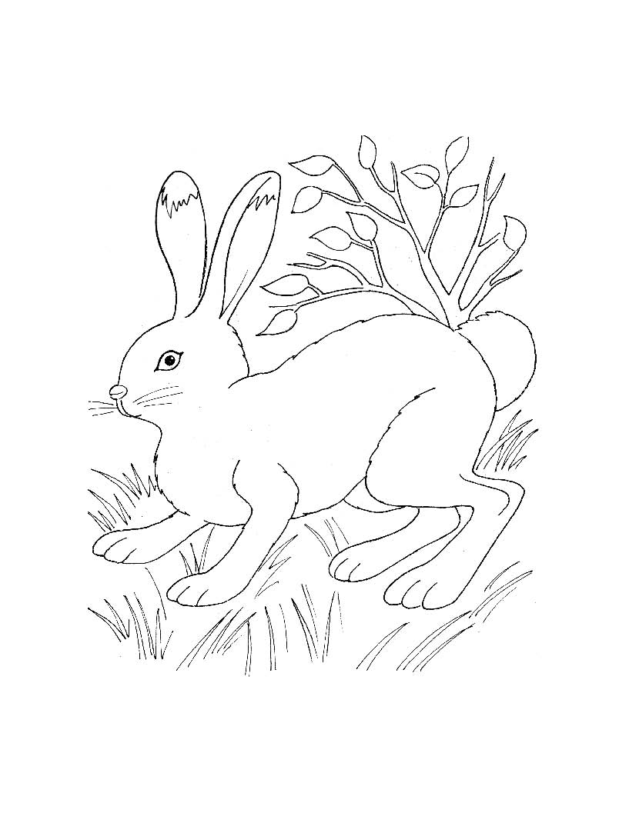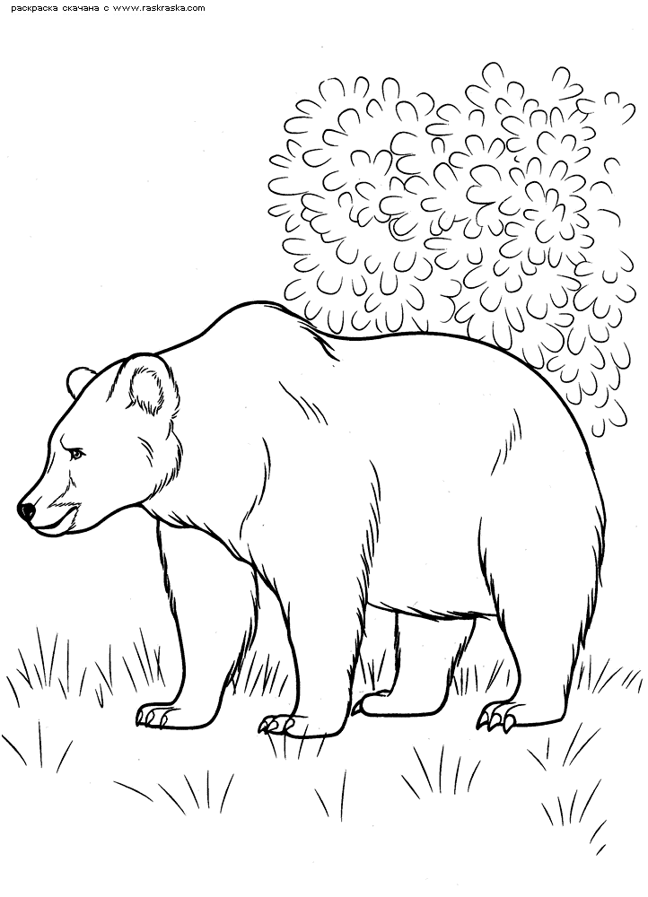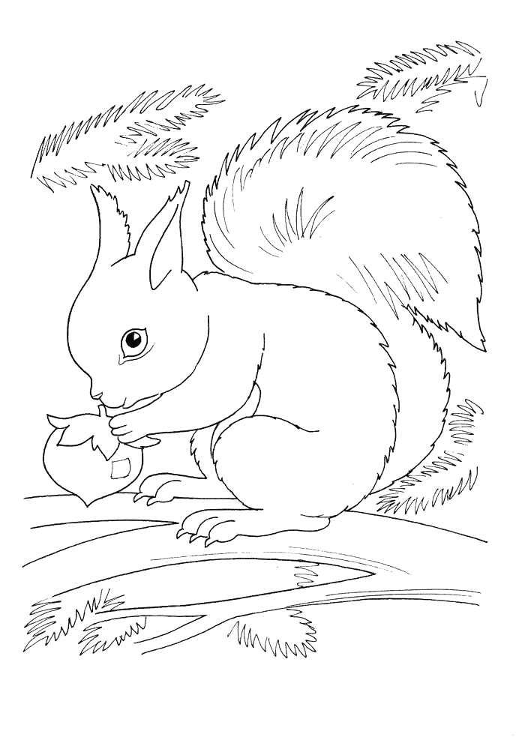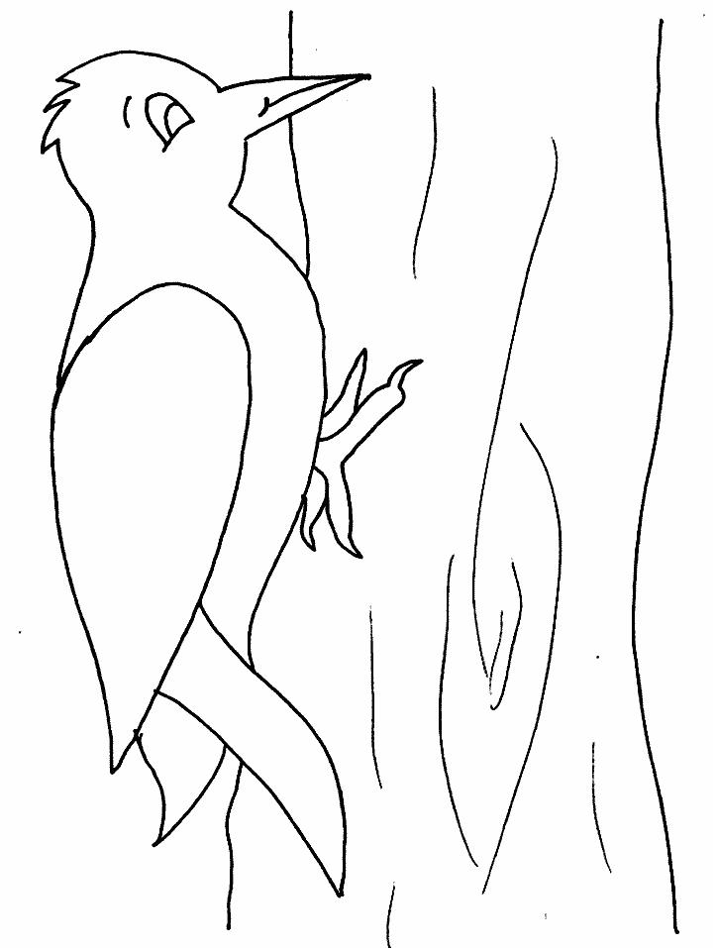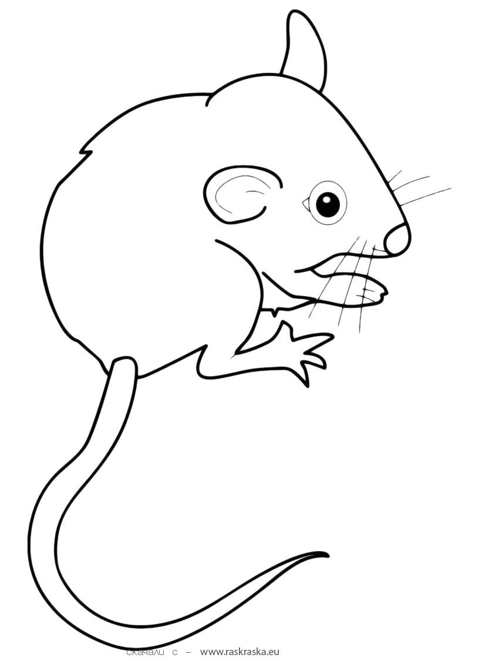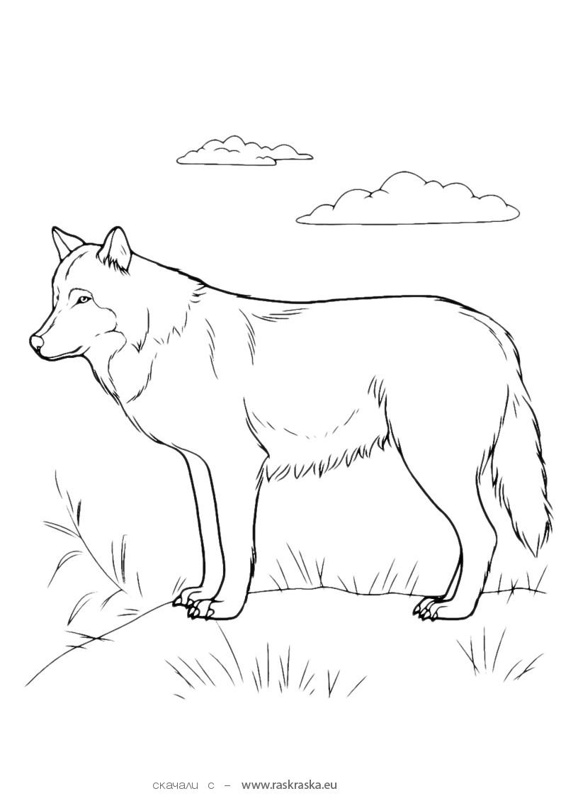

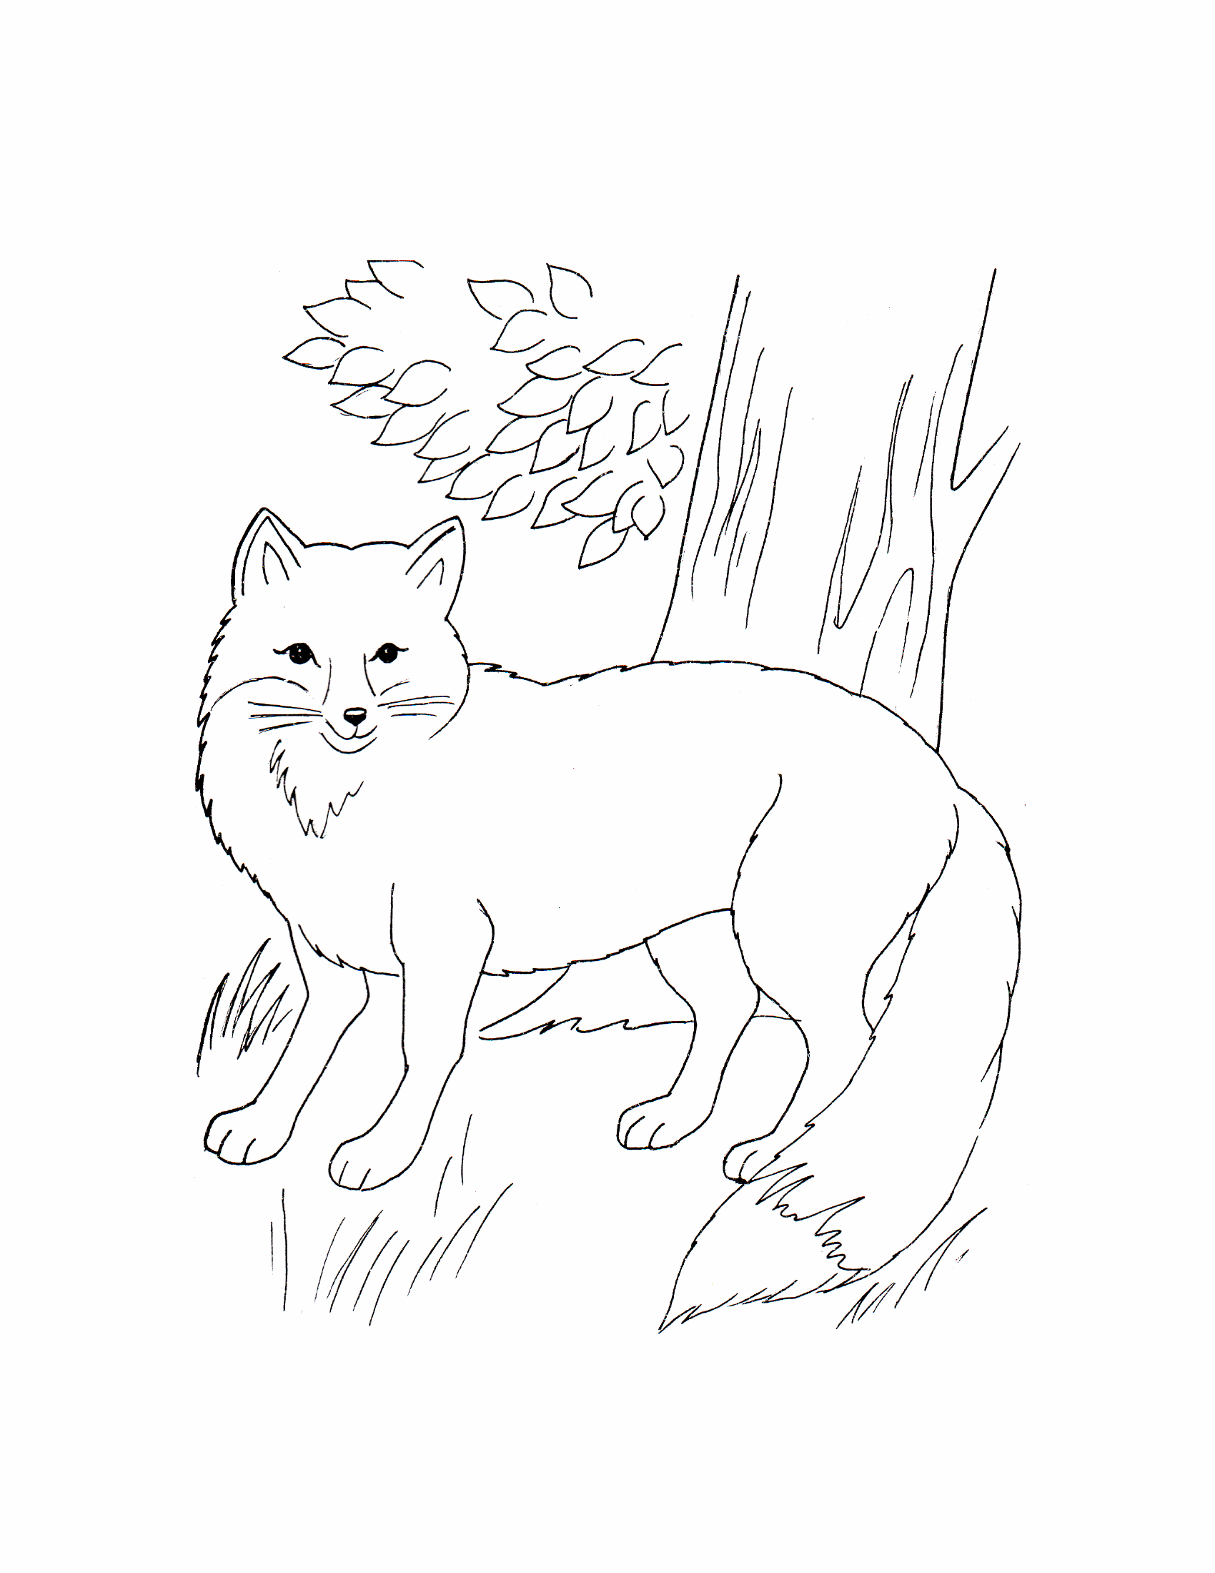
Как выглядят? Где зимуют? Чем питаются?

ДМ. Выставка раскрашенных рисунков.

Оформление выставки:

Распределите животных по группам:

Делают запасы | ищут корм в природе | впадает в спячку

2. Игра «Да – нетка»
Верите ли вы, что
  - зимой у медведицы рождаются медвежата?
  - Белка всю зиму спит в дупле?
  - Заяц зимой питается теми запасами, которые он приготовил с осени?
  - Лиса ловит мышей под снегом?
Слайд 4 Физминутка.

Зайка серенький сидит,
И ушами шевелит.
Зайке холодно сидеть,
Надо лапочки погреть.
Зайке холодно стоять,
Надо зайке поскакать.
Кто-то зайку напугал,
Зайка прыг и убежал.

Слайд 5-12

3. Сообщение темы урока.

Какая тема нашего урока?.
«Домашние животные»
Слайд 13
4. Новый материал.

Слайд 14
Учебник - стр 73 – 75.
Слайд 15
Первая остановка чтения

Слайд 16
Игра. Составь пары.

Слайд 17
Вторая остановка чтения.

Слайд 18
Игра Чьё жилище?
Слайд 19

Третья остановка.
Слайд 20

Игра «Назови детенышей».
Слайд 21
Пальминг.
Работа в дневнике наблюдений. «Кто что ест?»
Рефлексия
Слайд 22
- Заполним таблицу «Сравни и сделай вывод».

Слайд 23-24

- Игра «Подумай».
Слайд 25

Домашнее задание.
Слайд 26

Итог урока.

